תקנות קידום התחרות בענף המזון (דיווח של ספקים גדולים ושל קמעונאים גדולים), תשע"ד-2014

משפט פרטי וכלכלה – מסחר – הגנת הצרכן
תוכן ענינים
סעיף 1 | הגדרה | Go | 2
סעיף 2 | דוח או הצהרה של ספק גדול | Go | 2
סעיף 3 | דוח של קמעונאי גדול | Go | 2
סעיף 4 | הוראת שעה | Go | 2
 | תוספת | Go | 2

תקנות קידום התחרות בענף המזון (דיווח של ספקים גדולים ושל קמעונאים גדולים), תשע"ד-2014*
בתוקף סמכותי לפי סעיפים 12, 21 ו-52 לחוק קידום התחרות בענף המזון, התשע"ד-2014 (להלן – החוק), אני מתקין תקנות אלה:

1. בתקנות אלה, "היום הקובע" – 31 במרס של כל שנה.
הגדרה
2. (א) ספק גדול יגיש לממונה עד היום הקובע דוח על מחזור המכירות השנתי שלו כאמור בסעיף 12(א) לחוק לפי טופס 1 שבתוספת.
דוח או הצהרה של ספק גדול
(ב) ספק גדול רשאי להגיש לממונה עד היום הקובע הצהרה כאמור בסעיף 12(א) לחוק לפי טופס 2 שבתוספת.
3. קמעונאי גדול כהגדרתו בסעיף 2 לחוק וקמעונאי גדול כהגדרתו בסעיף 14 לחוק, יגישו לממונה עד היום הקובע דוח כאמור בסעיפים 2 ו-14 לחוק, לפי העניין, לפי טופס 3 שבתוספת.
דוח של קמעונאי גדול
4. על אף האמור בתקנות אלה, דוחות והצהרה לפי התקנות שיש להגישן בשנת 2014, יוגשו לממונה בתוך 30 ימים מיום פרסומן של התקנות.
הוראת שעה

תוספת
(תקנה 2(א))
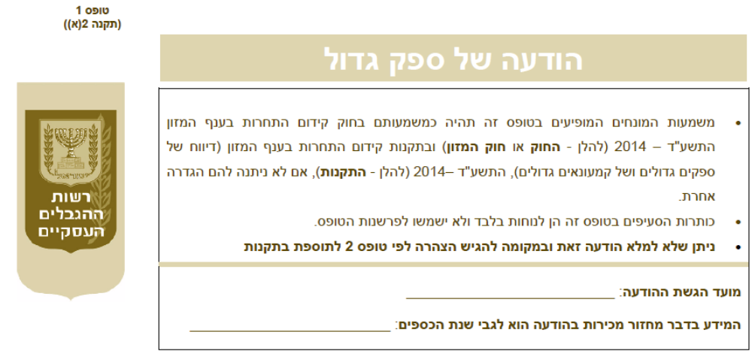
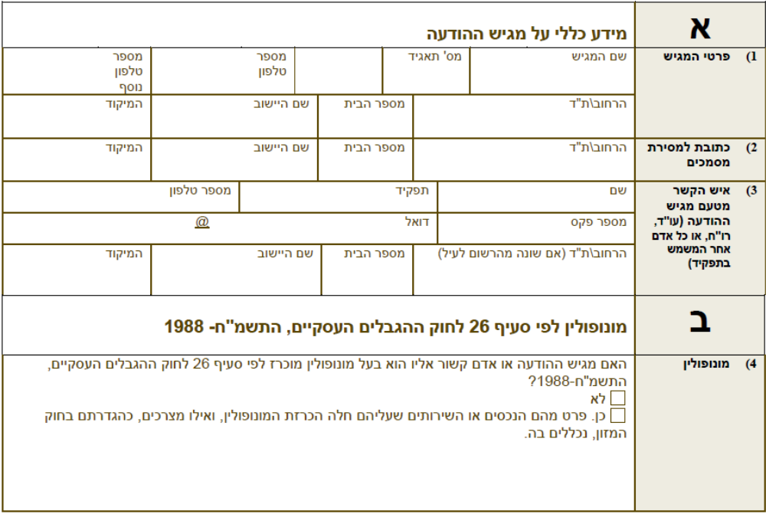
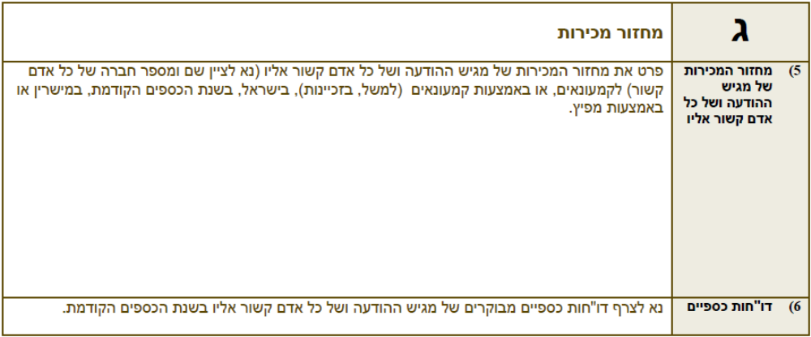
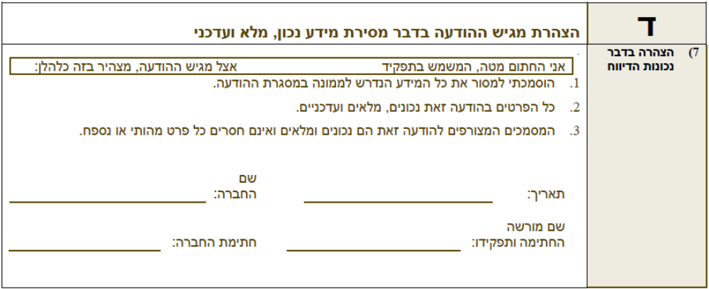

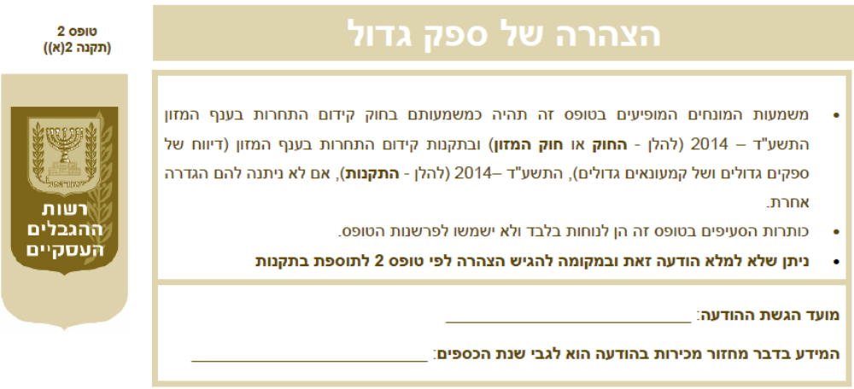
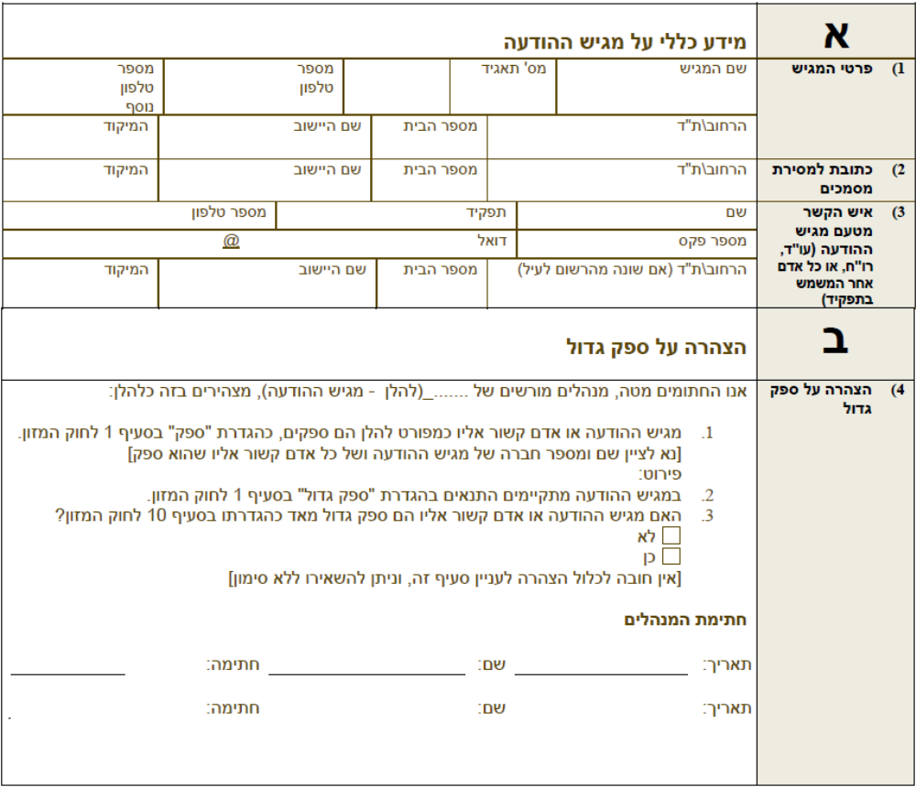

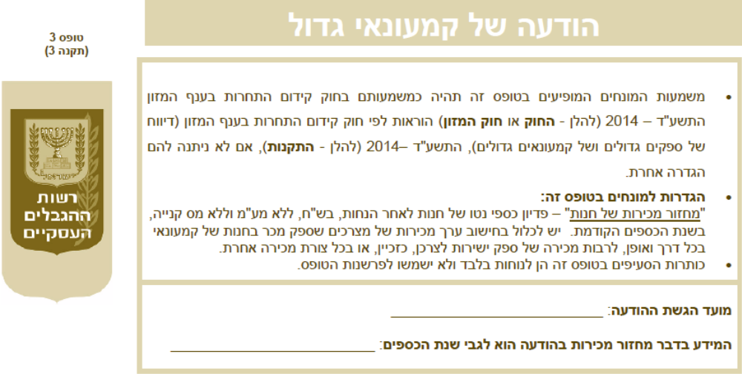
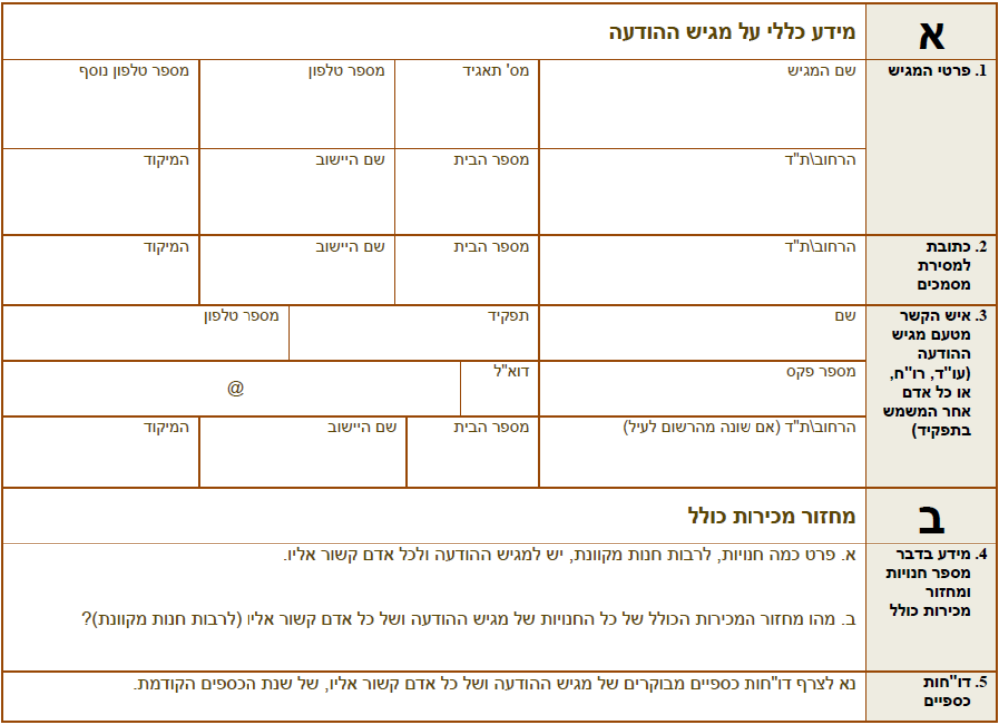
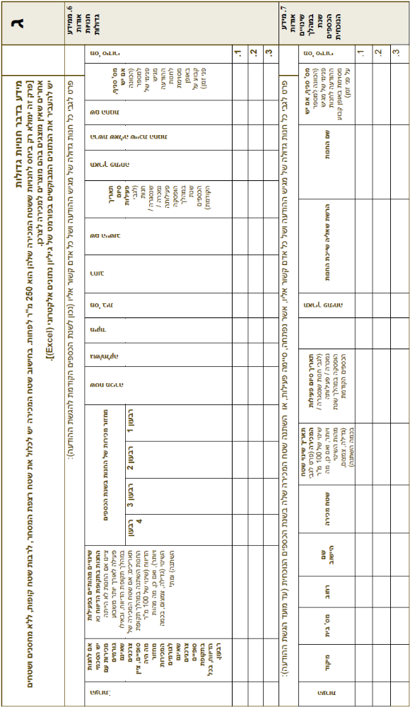
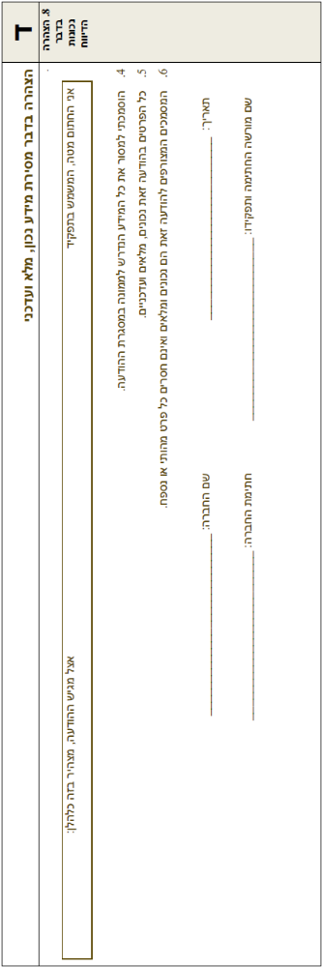

נספח הגדרות
לשם הנוחות, מצורפות הגדרות רלוונטיות מחוק המזון.
הנוסח התקף הוא הנוסח של החוק, כפי שפורסם ברשומות.
"אדם קשור", לתאגיד – כל אחד מאלה:
(1) אדם השולט בתאגיד;
(2) תאגיד הנשלט בידי אדם כאמור בפסקה (1);
(3) תאגיד הנשלט בידי מי מהאמורים בפסקאות (1) ו-(2);
"חנות" – מקום לממכר קמעונאי של מזון ומוצרי צריכה, לרבות חנות מקוונת, ובלבד שמתקיימים לגביו כל התנאים המפורטים להלן, ויראו לעניין זה כמה נקודות מכירה כחנות אחת אם קמעונאי מחזיק בהן במתחם אחד:
(1) כל אלה נמכרים בו דרך קבע: ירקות ופירות טריים, חלב ומוצריו, ומוצרי ניקיון;
(2) יותר ממחצית ממחזור המכירות בו הוא ממכירת מזון;
"חנות גדולה" – חנות ששטח המכירה שלה הוא לפחות 250 מ"ר, למעט חנות מקוונת;
"מחזור מכירות" – ערך מכירות לפי דוחות כספיים מבוקרים, בלא מס ערך מוסף ובלא מס קנייה, ולעניין חברה שיש לה חברות-אם או חברות-בת – לפי הדוחות הכספיים המאוחדים; לעניין זה –
"חברה-אם" – חברה השולטת בחברה אחרת;
"חברה-בת" – חברה שחברה אחרת שולטת בה;
"מצרך" – מזון וכל מוצר אחר הנמכר בחנות, למעט מוצרי חשמל, מוצרי טקסטיל, ציוד משרדי, כלי בית, ספרים ועיתונים;
"מצרך מותג פרטי" – מצרך הנושא שם מסחרי, סימן מסחר, סמל, כיתוב מיוחד, עיצוב גרפי או סימנים ייחודיים אחרים שניתן לזהותו עם קמעונאי גדול או קמעונאים גדולים;
"ספק" – מי שמספק לקמעונאי, או באמצעות קמעונאי, במישרין או באמצעות מפיץ, מצרכים, ובכלל זה מצרכי מותג פרטי, לרבות מפיץ של מצרכים כאמור, וכן כל אדם קשור לאלה;
"ספק גדול" – ספק שמחזור המכירות שלו לקמעונאים, או באמצעות קמעונאים, בישראל, בשנת הכספים הקודמת, עלה על 300 מיליון שקלים חדשים, או ספק שהוא בעל מונופולין כמשמעותו בסעיף 26 לחוק ההגבלים העסקיים, לגבי מצרך מסוים שבשלו הוכרז מונופולין;
"ספק גדול מאוד" – ספק שמחזור המכירות שלו לקמעונאים, או באמצעות קמעונאים, בישראל, בשנת הכספים הקודמת, עלה על מיליארד שקלים חדשים;
"קמעונאי" – אדם המחזיק בחנות, וכן כל אדם קשור אליו;
"קמעונאי גדול" –
• לפי סע' 2 לחוק המזון:
כל אחד מאלה:
(1) קמעונאי המחזיק בשלוש חנויות לפחות שמחזור המכירות הכולל של חנויותיו, בשנת הכספים הקודמת, עולה על 250 מיליון שקלים חדשים; לעניין זה, "מחזור מכירות" – לרבות מחזור המכירות של מצרכים שספק מכר בחנות של הקמעונאי;
(2) קמעונאי המחזיק בחנות מקוונת שמחזור המכירות הכולל שלו בישראל מהחנות המקוונת, ואם הוא מחזיק גם בחנות שאינה מקוונת, אחת או יותר – יחד עם הכנסותיו ממנה וממצרכים שספק מכר בחנות של הקמעונאי, בשנת הכספים הקודמת, עולה על 250 מיליון שקלים חדשים;
• לפי סע' 14 לחוק המזון –
כל אחד מאלה:
(1) קמעונאי גדול כהגדרתו בסעיף 2;
(2) קמעונאי המחזיק בחנות גדולה אחת לפחות שמחזור המכירות שלה, בשנת הכספים הקודמת, עלה על 100 מיליון שקלים חדשים וכל אדם קשור אליו; לעניין זה, "מחזור מכירות" – לרבות מחזור המכירות של מצרכים שספק מכר בחנות גדולה של קמעונאי כאמור;
"שליטה" – היכולת לכוון, במישרין או בעקיפין, פעילותו של תאגיד; בלי לגרוע מכלליות האמור, חזקה על אדם שהוא בעל שליטה בתאגיד –
(1) אם הוא מחזיק ביותר ממחצית הזכות להצביע באסיפה הכללית של חברה או באורגן מקביל לאסיפה כללית של תאגיד אחר, או מהזכות למנות דירקטורים בחברה או מהזכות למנות בעלי תפקידים דומים בתאגיד שאינו חברה;
(2) אם הוא מחזיק בזכות למנות בתאגיד מנהל כללי;
(3) אם הוא מחזיק ביותר משלושים אחוזים מזכות בתאגיד, ואין אדם אחר המחזיק יותר ממחצית מאותה זכות;
(4) אם הוא מחזיק ביכולת למנוע קבלת החלטה עסקית מהותית בתאגיד, זולת אם יכולת זו נובעת מהסכם בדבר הלוואה שנתן תאגיד בנקאי במהלך עסקיו הרגילים, או אם היא ניתנה לצורך הגנת מיעוט מקובלת בתאגיד; וכן חזקה על אדם הנהנה בנאמנות שהוא בעל שליטה בנכסיה, למעט אם הוא מחזיק ביחידה בקרן נאמנות שחל עליה חוק השקעות משותפות בנאמנות, התשנ"ד-1994.

ח' בניסן התשע"ד (8 באפריל 2014) נפתלי בנט
שר הכלכלה

הודעה למנויים על עריכה ושינויים במסמכי פסיקה, חקיקה ועוד באתר נבו - הקש כאן

הודעה למנויים על עריכה ושינויים במסמכי פסיקה, חקיקה ועוד באתר נבו - הקש כאן

* פורסמו ק"ת תשע"ד מס' 7369 מיום 10.4.2014 עמ' 1068.

